ORDENANZA Nº 026/2018

VISTO:
- La importancia que la comunidad de Darwin le debe otorgar al cuidado y mantenimiento de las especies arbóreas y la toma de conciencia respecto del mejoramiento de la calidad de vida de sus habitantes que la preservación del arbolado acarrea y

CONSIDERANDO:
- La necesidad de contar con un ordenamiento normativo que regule las formas, procedimientos y acciones que se deben cumplimentar en los espacios verdes y arbolado público del Municipio de Darwin;

- Que, el adecuado desenvolvimiento orgánico y psíquico de la población está estrechamente ligado al mantenimiento de las especies vegetales y que todos sus elementos, conjuntamente, constituyen bienes públicos, legados de generaciones pasadas que conforman un patrimonio de incalculable valor, digno de ser preservado y protegido, el cual es orgullo de los ciudadanos de Darwin;

POR ELLO: El Honorable Concejo Deliberante de la Municipalidad de Darwin, haciendo uso de las facultades conferidas por Ley, sanciona con fuerza de Ordenanza
CAPITULO PRIMERO: Declaración y objeto

Artículo 1º:Declárese de utilidad pública, la defensa, conservación, mejoramiento, ordenamiento, ampliación y recuperación de todos los espacios verdes y del arbolado público que forman parte del ejido municipal de Darwin.Y que la Política Ambiental trazada por esta Gestión de Gobierno sostenido en el tiempo (Sustentable), que trascienda un Mandato Político, sea producto del consenso y responsabilidades compartidas a nivel nacional, provincial y municipal, e impulse la participación ciudadana en su proyección, desarrollo y ejecución.

Artículo 2º: La presente ordenanza tiene por objeto proteger y preservar, estudiar y desarrollar el arbolado público los paseos y jardines (espacios verdes), constituidos por césped, árboles, arbustos, herbáceas, florales, y equipamiento urbano: juegos, bancos, papeleros, bebederos, puentes, elementos de iluminación, estatuas, espejos de agua y cualquier otro elemento que forma parte constitutiva o complementaria de los parques, ramblas, plazas, plazoletas, veredas y jardines de Darwin.

Artículo 3º: El ejercicio de los derechos sobre los espacios verdes y arbolado público queda sujeto a las restricciones y condiciones establecidas en la presente ordenanza.

CAPITULO SEGUNDO: Definiciones

Artículo 4º:
Parque público: ámbito de importante conformación natural, ubicado dentro de los límites del área urbana, cuya superficie supera las cuatro hectáreas y destinado a servir a la recreación de la comunidad y la depuración del ambiente. Ellos se clasifican en:

Parque Público Natural: dotado de gran aptitud natural y caridad paisajística, con senderos de recorridos, puntos de observación y descanso que posibilitan el libre esparcimiento de la población.
Parque Público con equipamiento recreativo y deportivo: de importante función comunitaria, dotado de aptitud para la concurrencia masiva de la población dedicada a la práctica espontánea o programada de deportes o actividades recreativas (espectáculos, fogones, paseos, etc.) Con la participación del público infantil, los adolescentes y adultos.

Artículo 5º:Plaza pública: ámbito de esparcimiento público ubicado dentro del área urbanizada, cuya superficie no supera las cuatro hectáreas y con neta función comunitaria hacia los núcleos próximos (barrios) aptas para congregar a la población en actos públicos, actividades culturales y el descanso. Posibilita el libre esparcimiento infantil a través de espacios adecuados y señalizados, a fin de no distorsionar su función paisajística y su esencia de conformación natural.

Artículo 6º:Rambla: espacio verde generalmente con árboles y arbustos, veredas y senderos, ubicado en el eje de una calle o paralelo a la costa de un río. Dedicado a la circulación y reposo de la población.

Artículo 7º:Plazoleta: pequeño espacio verde ubicado generalmente en la intersección de calles y/o avenidas, con árboles o arbustos destinados al solaz de la población.

Artículo 8º:Vereda: espacio verde con césped, árboles, arbustos y arreglos florales, ubicado entre el cordón y la línea de construcción municipal destinado al embellecimiento de los barrios y la circulación peatonal.

Artículo 9º:Jardines: integrados por césped, árboles, arbustos, arreglos florales y artísticos ubicados frente a edificios públicos o monumentos, destinados a la recreación visual y deleite de la población.

Artículo 10º:Arbolado público: El emplantado de rutas, calles, caminos, paseos, plazas, plazoletas, parques, jardines, escuelas, hospitales y demás áreas de uso
Público.

CAPITULO TERCERO: La autoridad de aplicación será la Secretaría de Obras Públicas y Ambiente y Desarrollo Sustentable

Artículo 11º: La Secretaría de Obras Públicas y Ambiente y Desarrollo Sustentable será encargada a través de sus Profesionales Técnicos correspondientes, de ejecutar las tareas, implementar medidas de previsión y control e interpretar y valorar las transgresiones a la presente ordenanza.

PARTE ESPECIAL:

CAPITULO CUARTO: PROHIBICIONES:

Artículo 12º: A los fines de preservar las especies vegetales (árboles, arbustos, florales, herbáceas, césped, etc.) queda prohibido:

a) Extraerlos en forma definitiva o con fines de traslado sin la autorización correspondiente de la Secretaría de Obras Públicas y Ambiente y Desarrollo Sustentable.
b) Todo tipo de lesión de la anatomía (incisiones, agujeros, descortezamientos, pinturas, extracción de flores o frutos, cortes, etc.) o a la fisiología del vegetal, que afecten en forma directa o indirecta su crecimiento y desarrollo, como así también la poda o raleo total o parcial.

Artículo 13º: Prohíbase dentro de las plazas, parques, ramblas, plazoletas, veredas y jardines los siguientes actos:

a) Transitar en cualquier vehículo. Cabalgar, practicar deportes o juegos fuera de los lugares habilitados para tales fines.
b) Estacionar vehículos de cualquier tipo fuera de los lugares habilitados al efecto.
c) Arrojar o depositar con carácter provisorio o definitivo cualquier tipo de objeto, sustancia o residuo, etc.
d) Pasear animales domésticos, sin las debidas medidas de protección, individualización y sanidad.
e) Atar o soltar animales.
f) Extraer agua indebidamente, de los espejos de agua, surtidores, fuentes, etc., como así también flores, árboles y arbustos.
g) Cazar, prender fuego o pescar, fuera de los lugares habilitados a tales fines.
h) Cavar, extraer, colocar, trasladar tierra o materiales removibles existentes.
i) Aplicar cualquier técnica química, biológica, física o fisiológica sobre las especies vegetales existentes.
j) Aplicar cualquier tipo de alteración, remodelación o cambio a los inmuebles existentes (construcciones, bebederos, fuentes, veredas, muros y obras de arquitectura en general).
k) Nuevas construcciones programadas, actos públicos, forestación, instalaciones de juegos, parques de diversiones, kioscos, circos, etc. sin dictamen previo de la autoridad de aplicación.

CAPITULO QUINTO: Autorizaciones

Artículo 14º: La autoridad de aplicación, determinará, autorizará y establecerá lo siguiente:
a)Oportunidad y tecnología a aplicar en cuanto a mantenimiento, preservación, conservación y reposición de las especies vivas ( árboles, arbustos, césped, florales, aves, peces, etc.) atendiendo a los temas técnicos vinculados a las mismas, tales como poda, raleo, despuntes, plantación, siembra, extracción, reposición, control de plagas, fertilización, etc.
b) Tiempo de permanencia, ubicación, condiciones de equipamiento, presentación y obligaciones a lo señalado en el artículo 13º.
c) Corte de raíces o chupones en la época y forma que se establezca.
d) Proyectos de remodelación o cambio de estado actual de los espacios verdes alcanzados por esta ordenanza.
e) Creación de nuevos espacios verdes y realización de convenios con entidades públicas y/o privadas para creación, remodelación y mantenimiento de éstos.

CAPITULO SEXTO:Obligaciones.

Artículo 15º:Son obligaciones de la autoridad de aplicación:

a) Manejar el arbolado público atendiendo a su poda, fertilización, despunte, raleo, corte de raíces, forestación y sanidad.
b) Atender a que las especies vegetales de la ciudad de Darwin estén protegidas por esta ordenanza, que tiene como sustento el libre crecimiento y desarrollo de los mismos y cualquier acción que sobre ellos se realice debe estar condicionada a una exigente y sustentada fundamentación.
c) Extraer los árboles secos, mal desarrollados en estado insalvable y peligroso por cuenta y riesgo de las mismas, siempre que se encuentren en esas condiciones por causas fortuitas no imputables al frentista.
d) Llevar un catastro actualizado de las especies arbóreas.
e) Elevar a la Secretaría de Obras y Servicios Público y Ambiente de la comuna los planes y proyectos elaborados por ella, así como las observaciones, sugerencias, probaciones o denegaciones a presentaciones de terceros o de otras dependencias municipales.
f) Elevar a la Secretaría de Obras y Servicios Públicos y Ambiente los resultados de las obras o actividades ejecutadas por terceros, bajo la supervisión de ésta.
g) Realizar anualmente las actividades previstas en esta ordenanza, estableciendo una orden de prioridad y ejecutando las tareas conforme a las posibilidades de recursos y disponibilidad de tiempo, pudiendo efectivizar las mismas con los equipos municipales o por la contratación de empresas privadas, registradas o contratadas por licitación pública.
h) Llevar una actualización trimestral del valor de la unidad de reposición establecida en el artículo 18º.

Artículo 16º:Son funciones de la Secretaría de Obras y Servicios Público y Ambiente:

a) Desarrollar actitudes y acciones positivas hacia los espacios verdes y arbolado público en la ciudad de Darwin y todos sus componentes, para lo cual buscar la participación de la comunidad a través de los centros educativos de divulgación e información y promoverá el desarrollo de actividades culturales que contemplen ese interés. A tales efectos la Municipalidad de Darwin, por intermedio de las Secretaría correspondiente establecerá los medios y formas para que se cumplan anualmente campañas dirigidas a crear conducta conservacionistas, advirtiendo sobre la función del árbol y los vegetales en general, en el sistema ecológico y sus consecuencias sobre la salud física y psíquica de los habitantes. Asimismo, se tratará de orientar a las nuevas generaciones en la adquisición de conocimientos que les permita valorizar este legado.
b) Dar participación y favorecer el asesoramiento de la comunidad y los organismos públicos y privados, en relación a los planos y proyectos vinculados a esta ordenanza.
c) Declarar obligatoria la conservación de determinados árboles, monumentos en razón de su ubicación, edad o causa de índole científica o histórica.

Artículo 17º: Son obligaciones de los frentistas, empresas o reparticiones públicas o privadas:
a) Deberán solicitar formalmente la autorización a la Secretaría de Obras y Servicios Público y Ambiente para realizar cualquier actividad que pueda en forma inmediata o futura, afectar el crecimiento o desarrollo de las especies vegetales. El funcionario que hubiere autorizado acciones no consultadas debidamente, será responsable directo.
b) Las empresas y/o particulares autorizados a realizará trabajos contemplados en esta ordenanza, deberán contar, en todos los casos, con la dirección de un Profesional Ingeniero Agrónomo o Forestal, matriculado en la provincia de Río Negro, quien será responsable solidario con el ejecutor de la obra, en cuanto al fiel cumplimiento de las especificaciones técnicas entregadas por la Secretaría de Obras y Servicios Público y Ambiente. Las actuaciones deficientes de los profesionales actuantes, serán remitidas al Consejo Profesional de la Ingeniería, quien establecerá las medidas correspondientes.
c) El propietario frentista es custodio directo del o de los árboles dispuestos frente a su domicilio, de igual forma en los edificios públicos, el funcionario de mayor jerarquía, será responsable directo de la custodia de los bienes mencionados.
Observada alguna anomalía (rotura, lesión, enfermedad, etc.) del árbol que le correspondiera, el responsable deberá denunciar la misma dentro de las 72 horas de determinado el daño, caso contrario la responsabilidad recaerá en forma directa sobre el mismo, siendo pasible de las sanciones que se indican en esta ordenanza, así como las correspondientes por aplicación del estatuto del personal civil de la administración pública.
d) Toda persona que tenga conocimiento de haberse producido alguna alteración anormal dentro de los espacios verdes o arbolado público mencionado en el capítulo 2 está obligada a formular de inmediato, la denuncia ante la autoridad municipal más cercana.

CAPITULO SEPTIMO: Poda, extracción, plantación y corte de raíces o partes de árboles o arbustos.

Artículo 18º: No será motivo de extracción o poda profunda los árboles que se vean afectados por construcciones, refacciones o ampliaciones de inmuebles.
Los proyectos de las obras deberán amoldarse a la ubicación de los árboles preexistentes en las aceras. Cuando un árbol ubicado en la acera afecte el proyecto de construcción en alguna de sus partes (entrada de vehículos, balcones, marquesinas, etc.) y recibida la información de la Secretaría de Obras y Servicios Público y Ambiente la Municipalidad de Darwin, en la que conste que es imposible la realización de la obra sin la extracción del árbol, ésta será autorizada con carácter de excepción: la misma estará condicionada a lo establecido en esta ordenanza.
Asimismo el solicitante autorizado deberá proceder, según lo establecido en el art. 21º de esta ordenanza, debiendo reponer el valor del ejemplar extraído, para lo cual se establece un arancel equivalente al valor de tres (3) plantas de fresnos americanos de cinco (5) años de edad.

Artículo 19º: La extracción de los árboles sanos, sólo será permitida cuando se demuestre objetiva y técnicamente la necesidad de la misma, teniendo en cuenta que sólo se autorizará cuando exista peligro real o inmediato a la propiedad pública, privada o al tránsito de los peatones o vehículos. Se incluye también lo establecido en el art. 18º.

Artículo 20º: Para la forestación de las calles de la ciudad de Darwin deberá tenerse en cuenta: (se agrega Anexo I)
a) Existe un ordenamiento por el que se establecen las especies que cada calle debe tener, en función de su porte, desarrollo, etc.
b) Que existen épocas determinadas específicamente, para cada especie a plantar.
c) Que el tutorado y previsión de ataque por hormigas debe formar parte del plan de plantación.
d) Que la especie plantada demanda un control posterior del riego, cuidado.
e) Que la realización de pozos y rellenos de los mismos deben hacerse con tierra de calidad y sin perjuicio de las instalaciones y servicios preexistentes a los bienes públicos, privados y/o al tránsito de vehículos o peatones.
f) Que el sector ocupado por el árbol debe tener una superficie libre (cazuela), de forma cuadrada, con lados de 0.80 m., con una pared de cemento armado de 1,00 m. x 1,00 m. x 0,05 m de espesor ubicada frente a la línea del frentista (para evitar la penetración de raíces dentro de los edificios) y con un cordón perimetral de cemento de 0,10 x 0,10 x 0,80 m.
g) La ubicación del primero al último árbol de la cuadra será la que determine la prolongación imaginaria de la traza de la ochava hasta su intersección con el cordón de la vereda.
h) Los árboles y/o arbustos deben plantarse a 0,80 m del centro del pozo al borde interno del cordón de la vereda, en el caso de no existir otros árboles. Caso contrario deberán respetarse las líneas de plantación existentes, siempre que estas no excedan las líneas de seguridad.
i) Que el fuste libre debe ser de 1,80 mts.

CAPITULO OCTAVO: Procedimiento y autorizaciones.

Artículo 21º: La realización de cualquiera de las actividades previstas en esta ordenanza podrá realizarse por:
a) Particulares frentistas autorizados por la Secretaría de Obras y Servicios Público y Ambiente (Art. 17-b-).
b) La Municipalidad de Darwin a través de la Secretaría de Obras y Servicios Público y Ambiente.

Artículo 22º: La extracción, poda de árboles o arbustos, corte de raíces o chupones, se realizará a solicitud del frentista o en el cumplimiento de planes de forestación y remodelación aprobados por la Secretaría de Obras y Servicios Público y Ambiente. En el caso de efectivizarse el pedido, éste deberá solicitarlo por escrito, iniciando el trámite por Mesa de Entradas de la Municipalidad e indicando:
a) Ubicación y número de especies a tratar (extraer, podar, tratamiento fitosanitario, etc).
b) Empresas o profesionales actuantes.
a) Causas que motivan el pedido.
La Secretaría de Obras y Servicios Público y Ambiente realizará la inspección correspondiente y autorizada o denegar la misma.
Con dichos documentos se autorizarán por escrito la obra solicitada, para lo cual el profesional responsable deberá firmar el compromiso de atención a las pautas que imponga la Secretaría de Obras y Servicios Público y Ambiente. Finalizada la obra, el frentista deber avisar dentro de los quince (15) días de terminada la misma a la Secretaría de Obras y Servicios Público y Ambiente quien realizará la inspección pertinente y labrará un acta de la que dejará copia al solicitante.

CAPITULO NOVENO:Régimen sancionatorio.

Artículo 23º: Toda transgresión a esta ordenanza será considerada previamente por la autoridad de aplicación quien atenderá a lo establecido en el Código Contravencional, así como por las leyes provinciales y nacionales relacionadas con el tema.
Los actuados con el correspondiente informe y acta de infracción, serán derivados a la Secretaría de Obras y Servicios Públicos para que a juicio de los jueces de Faltas se sancione de acuerdo a la gravedad del caso.

CAPITULO DIEZ: De forma.

Artículo 24º: Todas las normas reglamentarias o disposiciones en materia de protección y preservación de los espacios verdes vigentes hasta la fecha y que se opongan total o parcialmente a esta quedan derogados con la sanción de la presente ordenanza.

Artículo 25º: Regístrese, tómese razón, publíquese, pase a la Secretaría de Obras y Servicios Público y Ambiente a sus efectos, cumplido archívese.

DADA EN LA MUNICIPALIDAD DE DARWIN A LOS DOS DIAS DEL MES DE AGOSTO DE 2.018

PROMULGADA POR EL PODER EJECUTIVO
FECHA / /

ANEXO I

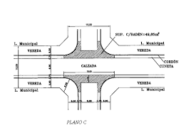

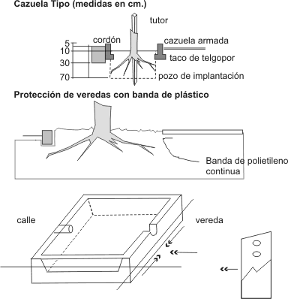

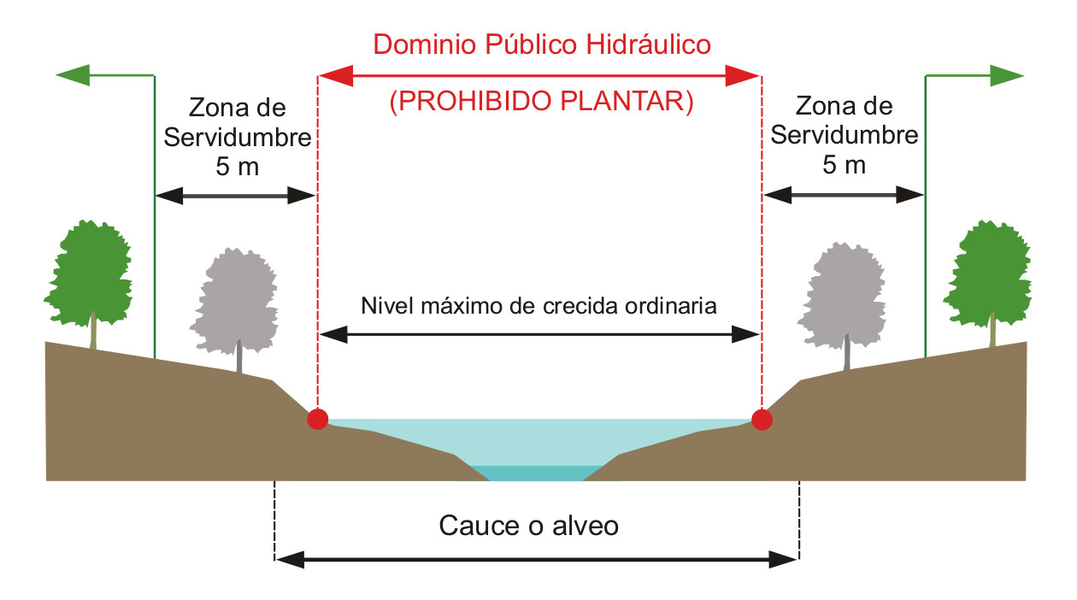

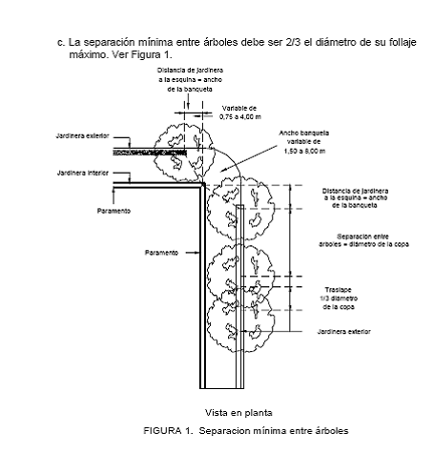
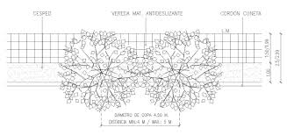

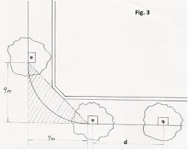

ANEXO II

El arbolado público estará constituido por ejemplares pertenecientes a distintas especies, en particular autóctonas, y que reúnan condiciones y características que faciliten su conservación y mejoramiento.
Sólo a título meramente enunciativo se listan algunas de ellas, a saber:

- Adaptación al ambiente físico (clima, suelos, cursos de agua, etc.).
- Dimensiones (raíces, altura, etc.).
- Calidad ornamental y paisajística.
- Densidad y tipo del follaje (perenne, caduco.)
- Velocidad de crecimiento.
- Longevidad.
- Flexibilidad y resistencia de sus ramas.
- Resistencia a plagas y/o agentes patógenos.
- Descontaminante ambiental.
- No segreguen sustancias que afectan a otros seres vivos, bienes y al ambiente.
- No posean órganos tales como espinas, etc., que pudieran resultar peligrosos, molestos o perjudiciales.

LISTADO DE ESPECIES RECOMENDADAS PARA ARBOLADO URBANO A NIVEL DE GÉNERO.-
LATIFOLIADAS NATIVAS CONIFERAS NATIVAS
Maitenusboaria MAITEN (P) AustrocedrusachilensisCipres
Chacayasp CHACAY (C) Araucaria araucana Pehuen
Schinussp LAURA (P)
Embothriumsp NOTRO (C)
Lomatiasp RADAL (P)
Nothofagussp ÑIRE (C)
Aristoteliasp MAQUI (C)
LATIFOLIADAS EXOTICAS CONIFERAS EXOTICAS
Fraxinussp FRESNO (C) Picea sp PICEA (P)
Sorbussp SERBAL (C) Abiessp ABETO (P)
Prunussp CIRUELO (C) Thujasp TUJA (P)
Crataegussp ESPINO (C) Chamaecyparissp (P)
Betulasp ABEDUL (C) Sequoyasp SEQUOYA (P)
Acersp ARCE (C) Cedrussp CEDRO (P)
Populussp ALAMO (C) Larixsp ALERCE E. (C)
Salixsp SAUCE (C) Cupressussp CIPRES AME (P)
Tilia sp TILO (C)
Quercussp ROBLE (C)
Ulmussp OLMO (C)
Aesculussp CAST.INDIAS (C)
Pyrusmalus MANZANO (C)
PROTOCOLO DE PLANTACION: El protocolo de plantación tiene como objeto ordenar sistemáticamente los procesos de instalación de una planta en un lugar definitivo y las tareas de apoyo posteriores.-
1.- Elegir la especie que por sus características genéticas y fenotípicas presten el mayor servicio ecológico para el cual se la implanta.-
2.- El tamaño de la planta, altura y diámetro en total armonía, deben superar los 1,50 metros, no evidenciar daños externos y buen estado sanitario.
3.- El sustrato con el cual se realizara la plantación debe estar libre de escombros o ripio y preferentemente ser suplementado con sustratos apropiados.-
4.- Realizada la plantación del ejemplar, se sujetara con un tutor de madera a los efectos de su protección contra el viento y otros elementos.-
5.-Las plantas obtenidas a “raíz desnuda” tendrán un periodo de plantación de Mayo-Septiembre antes de la brotación y durante jornadas en que la temperatura se encuentre sobre cero grado centígrado.-
6.- Las especies que se encuentren en contenedor podrán ser implantadas durante todo el año, siempre manteniendo las medidas encomendadas de anclaje y protección, adicionalmente se pondrá especial cuidado en la provisión de agua. Este proceso se desarrollara eventualmente para reposición de árboles y no deberá utilizarse como mecanismo tipo de plantación.-
7.- Los ejemplares ya implantados serán objeto de seguimiento periódico para constatar su estado general, si es necesario realizar podas correctivas o de formación, aporte de agua y de abonos.-
8.- El lugar de plantación deberá respetar la normativa vigente en materia de planificación Urbana y ANEXO I sobre regulación de veredas.-

ANEXO III
MULTAS o SANCIÓN
1UTM = 1ls. NAFTA SÚPER

CÓDIGO DE INFRACCIÓN | INFRACCIÓN Y/O SANCIÓN |  |  | CATEGORÍA | FACTOR DE APLICAC. DEL UTM VIGENTE | MEDIDA COMPLEMENTARIA
 | Depositar los residuos sólidos en la vía pública fuera del horario establecido y aprobado previamente para el paso del vehículo recolector: a)Persona Natural b) Establecimiento Comercial c)Asociaciones no gubernamentales
 | Arrojar o almacenar en la vía pública los residuos sólidos de cualquier origen o naturaleza incluyendo las malezas y despojos de jardines
 | No limpiar el techo, fachadas y vereda frente de la vivienda o local comercial o industria o servicios
 | Quemar en la vía pública o en el interior de una propiedad, residuos sólidos, orgánicos, inorgánicos, vegetales y malezas
 | Abandonar en la vía pública por más de tres días, desmontes, escombros o materiales de construcción provenientes de trabajos autorizados por la Municipalidad.
 | Abandonar en la vía pública por más de un día, materiales provenientes de la limpieza de redes públicas de desagüe.
 | No efectuar limpieza de los espacios públicos y recolección de Residuos Sólidos a más tardar al día siguiente de la realización de eventos, ferias, manifestaciones u otras actividades: a) Persona natural b) Asociación Comercial, Institución Pública y/o Privada
 | No efectuar la limpieza el mantenimiento o la reparación de las sesiones comunes, especialmente de los pasajes y pasillos, de los servicios higiénicos y de los colectores, Ferias, incluidas la de habitación colectiva.
 | Arrojar o almacenar en la vía pública los residuos sólidos de cualquier origen o naturaleza incluyendo las malezas y despojos de jardines utilizando vehículos motorizados o automóviles y otros
 | Por transportar residuos sólidos en vehículos no autorizados o que reúnan los requisitos técnicos necesarios o por rutas no autorizadas por la Municipalidad de Darwin.
 | Por almacenar, tratar de almacenar y transportar residuos sólidos peligrosos o radioactivos sin autorización o sin cumplir las normas sanitarias establecidas o vigentes.
 | Emplear los residuos sólidos como alimento de cualquier tipo de animales sin asumir las medidas ambientales y sanitarias establecidas o aplicables.
 | Por depositar en un mismo recipiente desechos Húmedos, Secos y Líquidos en la vía pública.
 | Por arrojar o acumular residuos sólidos o desmontes en el cauce del Río, canales, banquina de Ruta 22, Parques, Plazas, Paseos y otros espacios intangibles, transportados en vehículos motorizados ( volquetes, camiones, camionetas) a partir de 5m3 o más.

